Тема: «Среда обитания животных. Насекомые.»
Цель: познакомить учащихся с некоторыми видами насекомых;
развивать кругозор, память, мышление, речь, умение слушать
друг друга;
воспитывать любовь к природе.
Ход урока:
1. Мотивационно- целевой этап.
-Ярко солнце светит,
В воздухе тепло
И куда ни взглянешь
Все кругом светло!
- Сегодня на уроке мы продолжим знакомиться со средой обитания животных; поговорим сегодня о насекомых.
- У вас на столах лежат диагностические таблицы работы каждого ученика по стратегии «Ручки на середину». Не забываем после каждого этапа работы оценить работу каждого в группе.
Проверка домашнего задания.
По стратегии «Мгновенный обзор» пересказ текстов из учебника «Среда обитания животных. Капустная белянка.» (стр.95-97, «Познание мира»: Учебник для 3 класса общеобразовательной школы/ К. Жунусова и др.)
Дети работают в парах. Учитель предлагает присвоить учащимся номера - №1 и №2
- Сейчас вы по очереди скороговоркой будете пересказывать друг другу прочитанное дома; начинают №1, как только №1 остановился начинают говорить №2 продолжая и дополняя №1. Если остановился №2 продолжает вновь №1 и т. д.

-Как вы понимаете выражение среда обитания?
-Как бабочки прячутся от своих врагов?

Оцените работу соседа в диагностической карте.

2. Операционный этап.
Чтение учащимися стихотворения С. Михалкова «Мимо». Звучит тихая, спокойная музыка (звуки природы).
Слайд №1
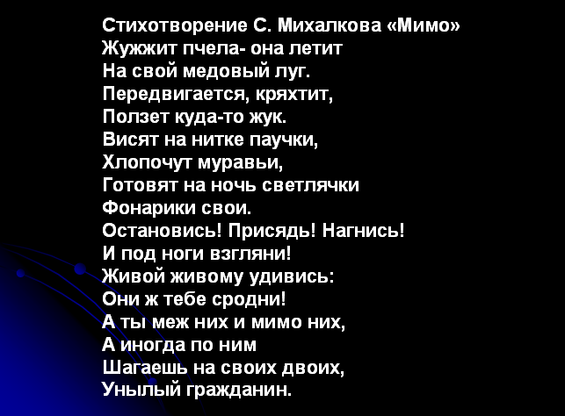
-О ком говорится в этом стихотворении? (о насекомых).
-Действительно, ребята, как часто мы не замечаем тех, кто намного меньше нас, но тем не менее и они «трудятся» по-своему и приносят нам и всей природе в целом пользу. Разных видов насекомых на земле много.
Давайте порассуждаем: « Нужны ли нам насекомые?» (Ответы детей)
-О ком пойдет речь на уроке догадайтесь сами:
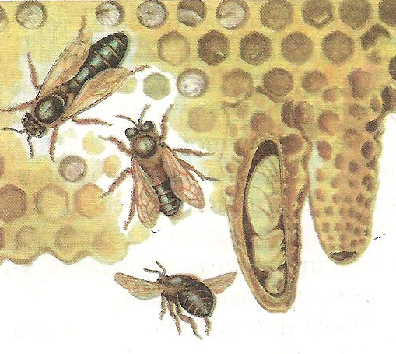
Летом я летаю,
Мед я собираю,
Но когда меня подразнишь,
Тогда я кусаю.
(Пчела).
Слайд №2

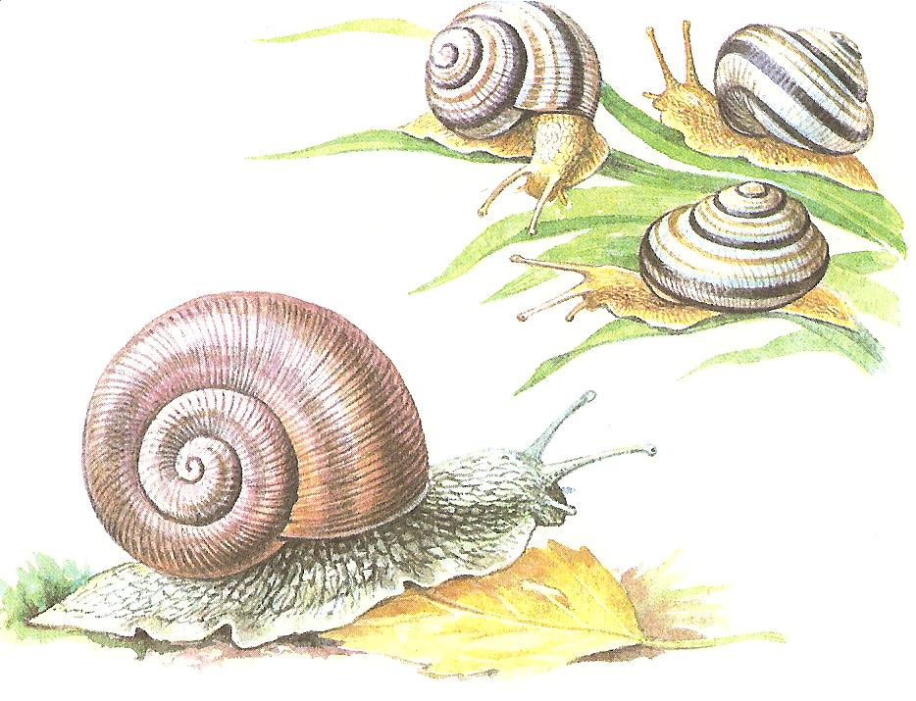
Дом я свой ношу с собой. (Улитка).
Слайд №3

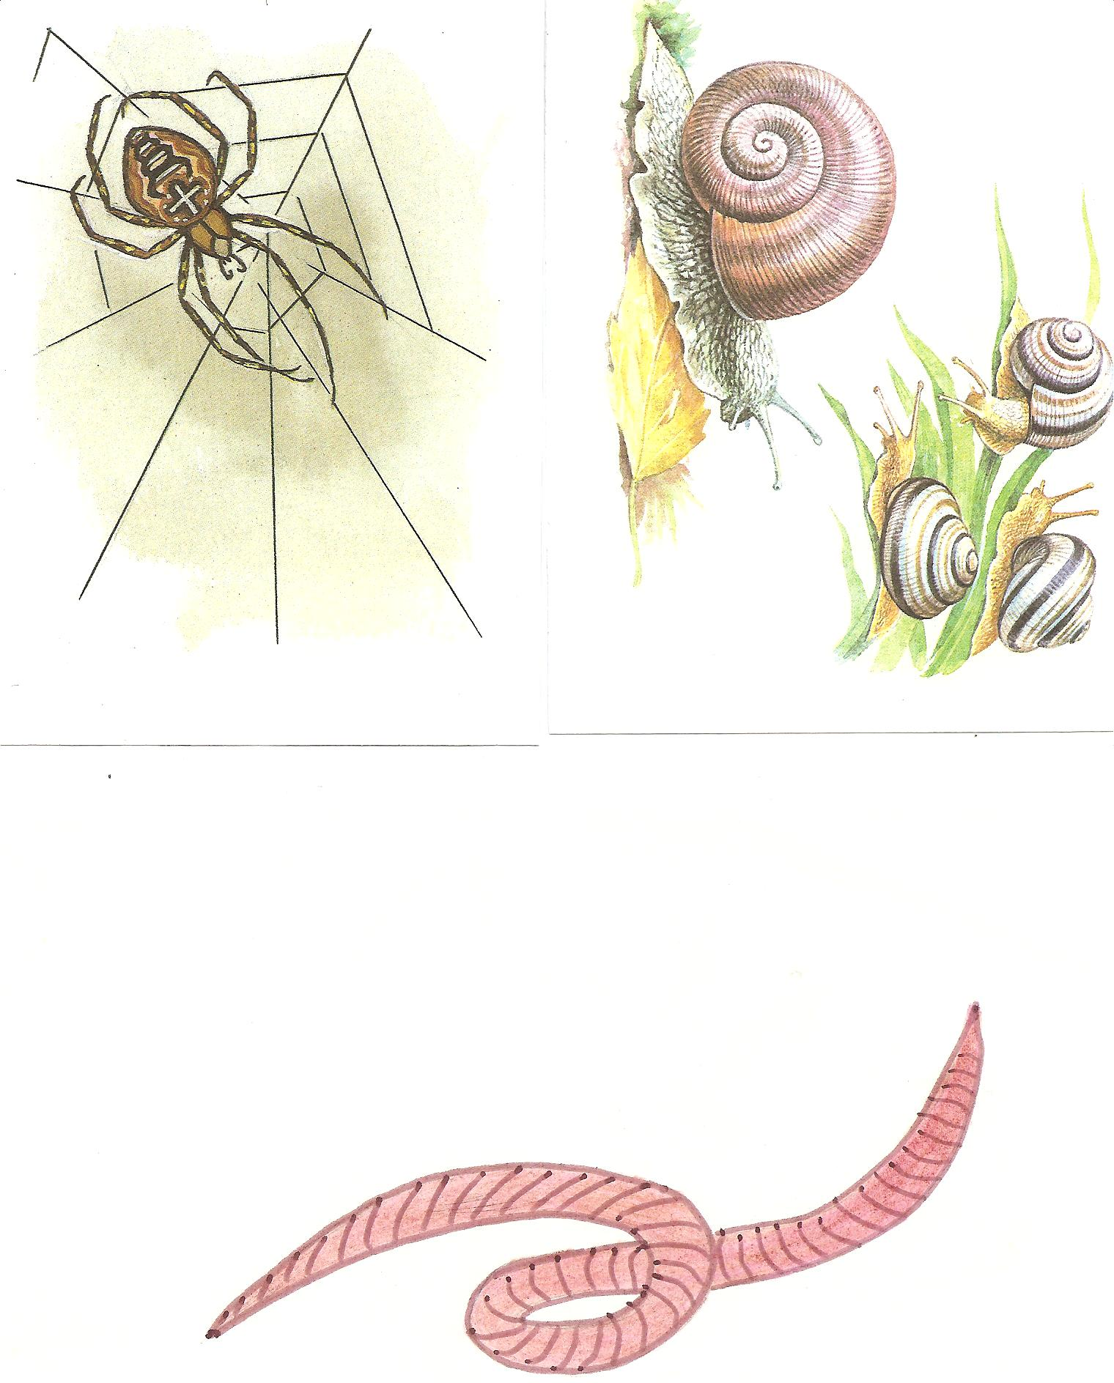

Не рыбак, а сети расставляет. (Паук).
Слайд №4

Чижик был в гостях
у тетки,
Он на чай летал к чечетке
Чудо-чай вечерком,
Да вприкуску
С …. (Червяком).
Слайд №5

-Молодцы! Отгадали!
-А теперь обсудили в группах, что вы знаете о пчеле, улитке, пауке и о дождевом черве?
-Итак, по стратегии «Инсерт» заполняем таблицу- карточку №1 на столах. Работа в группе. Заполняем графу «Знаю».

 | Знаю: | Узнал: | Хочу узнать:
Пчела

Улитка

Паук

Дождевой червь

-Проверим!
Учителем по флипчарту записывается наработанный группами материал в виде ключевых слов, словосочетаний, коротких фраз.

Физминутка.

-Теперь ваша задача на уроке: узнать еще больше об этих насекомых.
-Работаем в группах. По стратегии «Жигсо» изучаем материал:

1) дети сидят в «домашних» группах, в каждой группе одинаковое количество человек и у каждого ученика в группе присвоен порядковый номер;
2) перегруппировка: дети из «домашних» групп образуют новые «экспертные» группы следующим образом:
№1- первая группа;
№2- вторая группа и т. д.
3) учащиеся в «экспертных» группах изучают свою часть материала:
№1-Пчела.
№2- Улитка.
№3- Паук.
№4-Дождевой червь.
Изучение ведется так, чтоб каждый ученик смог вернувшись в «домашнюю» группу качественно обучить ее содержанию своей части;
4) перегруппировка: дети из «экспертных» групп возвращаются в «домашние»;
5) в соответствии со своими номерами каждый участник группы по очереди излагает свой материал, добиваясь, чтобы его внимательно слушали и кратко записывали самое главное в виде ключевых слов, фраз.
-Продолжаем заполнять таблицу- карточку №1. Заполняем графу «Узнал».
-Подумайте, о чем еще вы хотите узнать об этих насекомых. Заполняем графу «Хочу узнать».

-Проверим!
Учитель заполняет по флипчарту по ответам детей в виде ключевых слов, фраз.

-Оцените работу каждого в группе в диагностической карте.
-Домашнее задание: по графе «Хочу узнать» оформление в виде рефератов дополнительной информации из дополнительных источников (энциклопедии, познавательная литература). Написать сочинение «Эссе» на тему: «Нужны ли нам насекомые?»

Да, потому что… | Проблемный вопрос | Нет, потому что…
 | Нужны ли нам насекомые?

-Посмотрите, к нам в класс поступили жалобы от животных. (Достать из конверта)
Жалоба № 1
Ох, и не любят же меня люди. Голос, видите ли, мой им не нравится, и глаза, говорят некрасивые. А так ли это? Если бы не я, пришлось бы некоторым сидеть без хлеба.
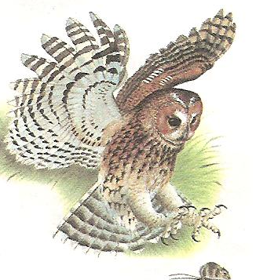
-Кто это?

(Сова.)
Сова находится под охраной государства. Одна сова уничтожает за лето 1000 мышей, которые способны уничтожить целую тонну зерна.

Жалоба № 2
Сама знаю, что не красавица. А окажись я рядом- многие шарахаются сторону, а то ещё камнем бросят или ногой пнут. А за что? Польза от меня большая.
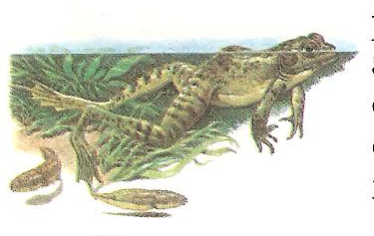

-Это жаба. Одна жаба сохраняет от гусениц и червей целый огород. Если в доме завелись тараканы, принесите жабу- они исчезнут.
-Помните, беречь нужно всех животных. Их жизнь часто зависит от нас, от нашего поведения по отношению к природе.

-Подведем итог нашей работы по листу взаимоконтроля. Насколько вы усвоили сегодняшний материал покажет результат теста. Работаем индивидуально по карточке №2 (на столе).

Тест.
1. Как живут пчелы?
а)роем; б)семьями; в)по- одному;
2. Пчелиная матка откладывает:
а)яйца; б)икринки;
3. Жало пчеле нужно:
а)питаться; б)защищаться; в)летать;
4. Язычок улитки похож на:
а)терку; б)мешок; в)вату;
5. Как называется сеть паука:
а)сеточка; б)сумочка; в)паутина;
6. Все пауки- это …
а)травоядные; б)хищники;
7. К какой группе относят червей:
а)позвоночные; б)беспозвоночные;
8. Сопоставь:
мед паук
раковина дождевой червь
паутина улитка
почва пчела

-Поменяйтесь карточками. Работаем в парах. По ключу проверьте тест товарища. Посчитайте количество правильных ответов (каждый правильный ответ-1балл) и выставите соответствующую оценку в диагностическую карту группы.

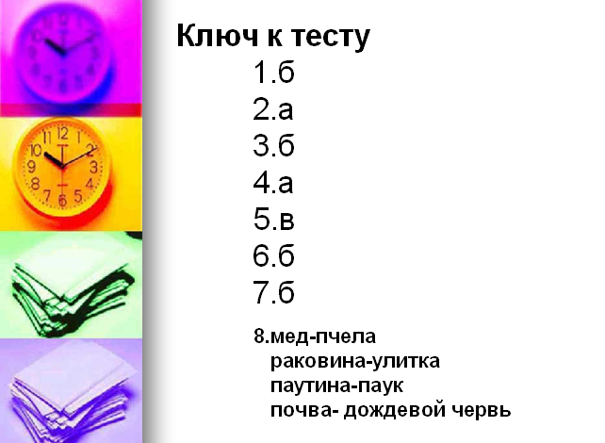
Слайд № 6, 7

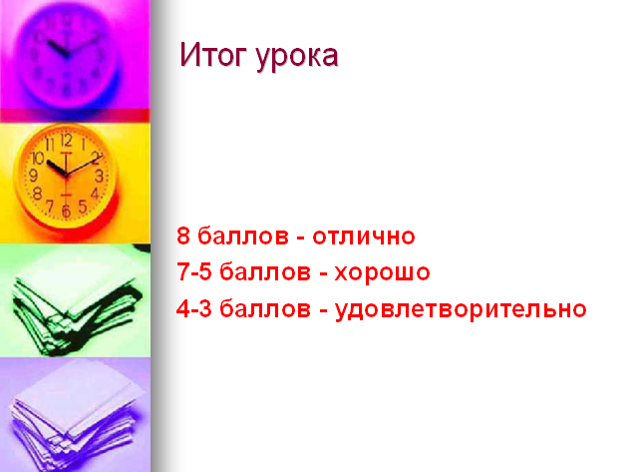

-Что вам понравилось на уроке? Кто испытывал затруднения?
-Посчитайте общее количество баллов за урок.
По стратегии «Ручки на середину» диагностика работы каждого ученика:

Имена  детей группы | Проверка д/з  “Мгновенный обзор» | Заполнение таблицы  “Инсерт» | Изучение нового материала  “Жигсо» | Тест | Итог
Дети оценки в диагностическую карту выставляют в виде фигур, означающих:
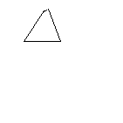
Отлично Хорошо Почти хорошо Удовлетворительно
Учитель просматривая индивидуальные тесты учащихся, диагностические карты групп может увидеть работу каждого ученика на уроке.

